**Лекция 1**

**Транслятор** — это обслуживающая программа, преобразующая исходную программу, представленную на входном языке программирования, в рабочую программу, представленную на другом языке программирования.

**Ассемблер** — это систематизирующая обслуживающая программа, которая преобразует символические конструкции в команды машинного языка.

**Компилятор** — это обслуживающая программа, выполняющая трансляцию на машинный язык программы, написанной на исходном языке программирования.

**Интерпретатор** — это программа или устройство, осуществляющее пооператорную трансляцию и выполнение исходной программы.

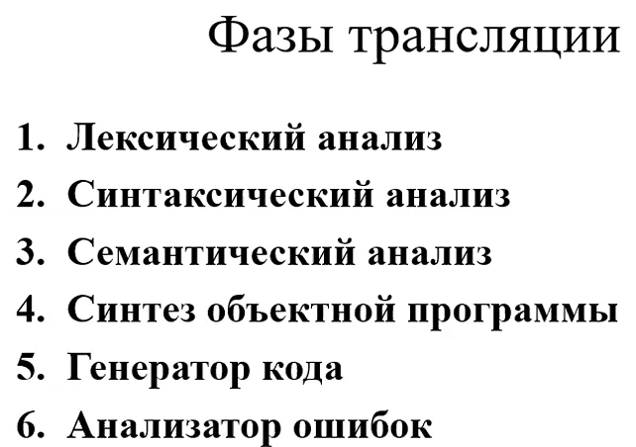

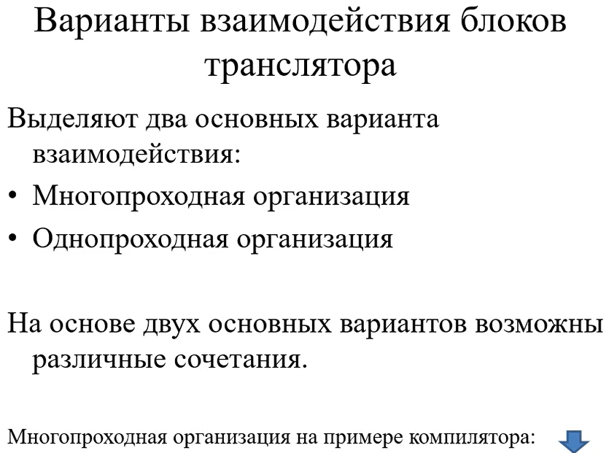

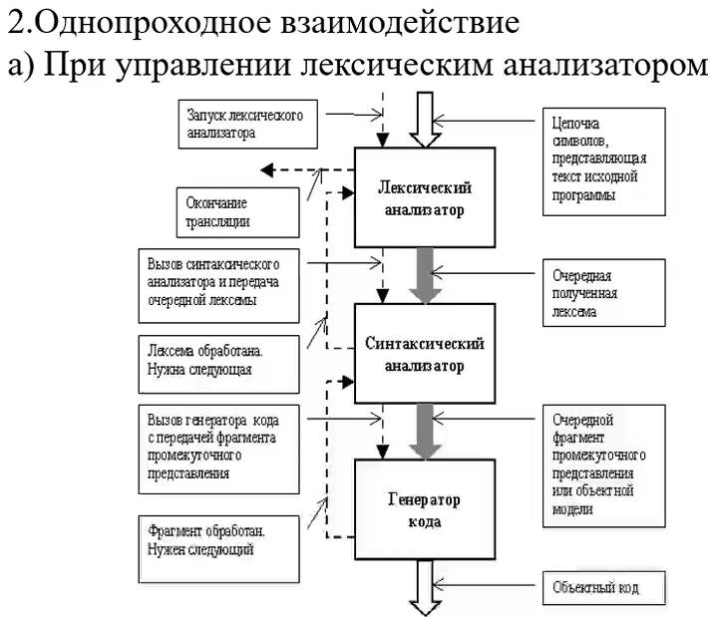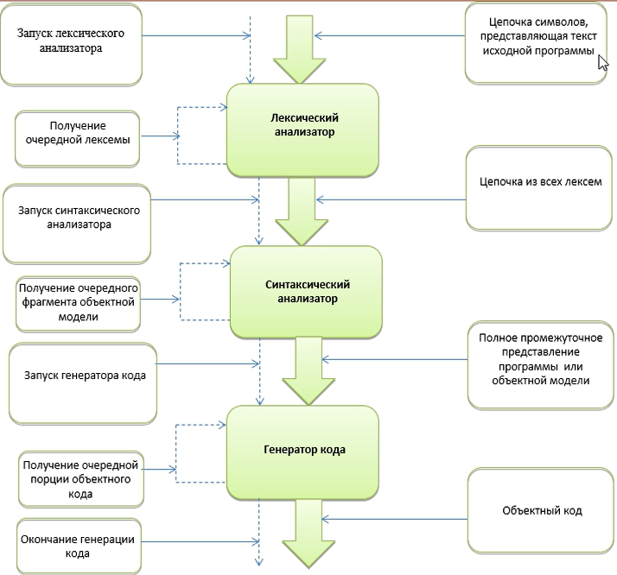

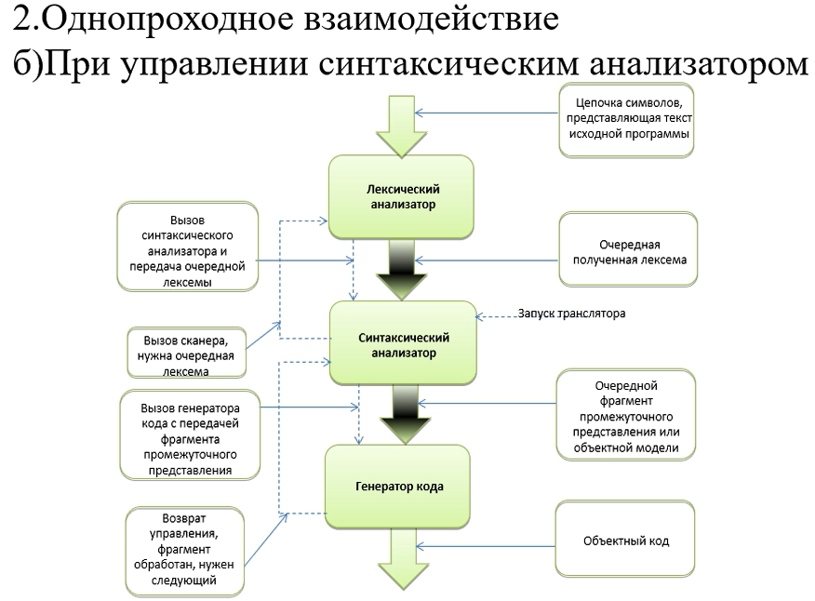

**Многопроходная организация** – при ней каждая фаза является независимым процессом, передающим управление следующей фазе только после окончания обработки всех своих данных.

**Однопроходная организация** – при ней все фазы представляют единый процесс и передают друг другу данные небольшими фрагментами.

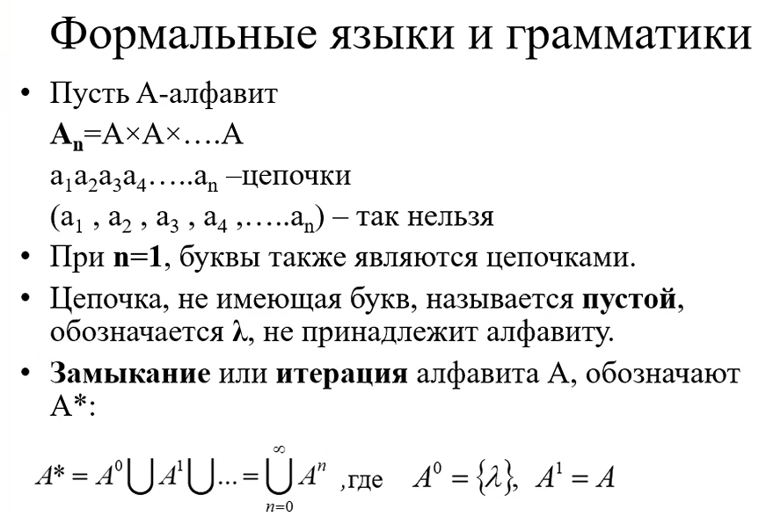

**Формальный язык** – это множество цепочек конечной длины в алфавите **A**, задаваемое некоторым множеством правил.

**Механизм порождения** позволяет описывать языки с помощью систем правил, называемых грамматикой.

**Замыкание алфавита (итерация)** – это множество всех возможных цепочек над данным алфавитом.

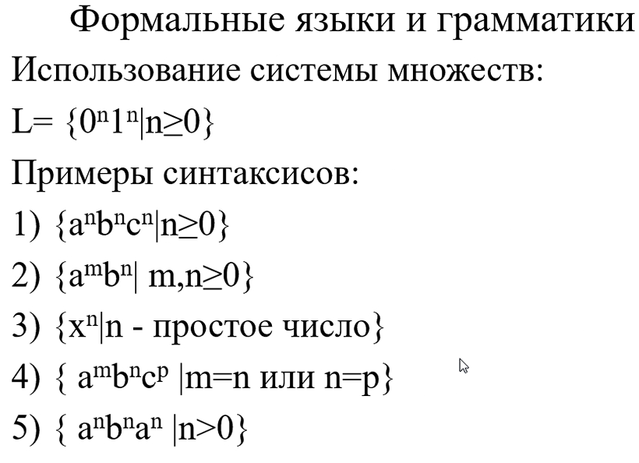

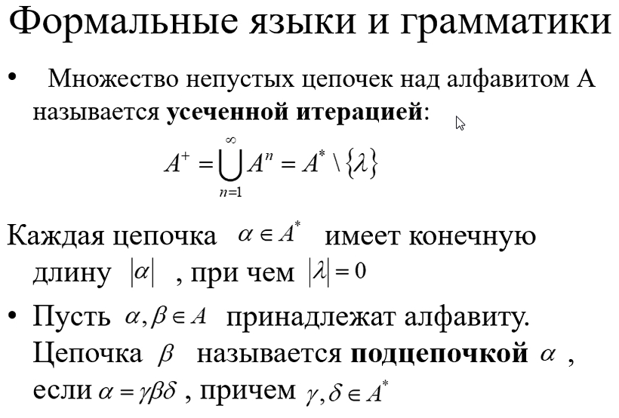

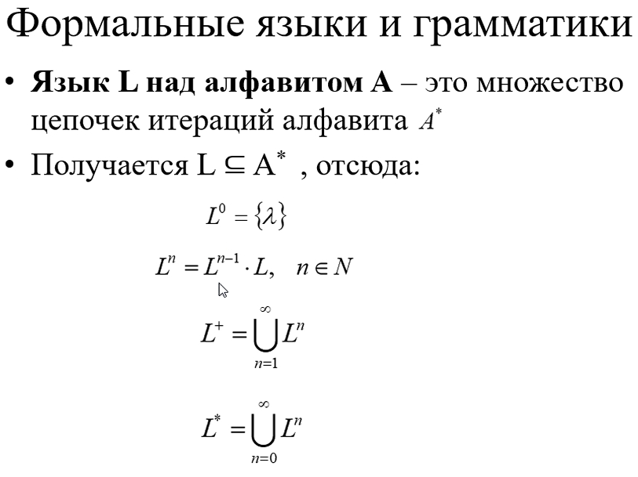

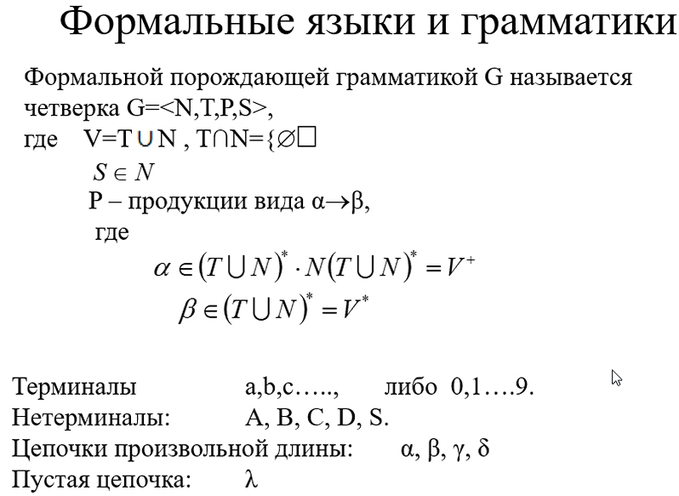

N – конечное не пустое множество нетерминальных символов.

T – конечное не пустое множество терминальных символов.

S – символ из множества N, называемой начальным.

P – конечное множество правил/продукции грамматики.

**Лекция 2**

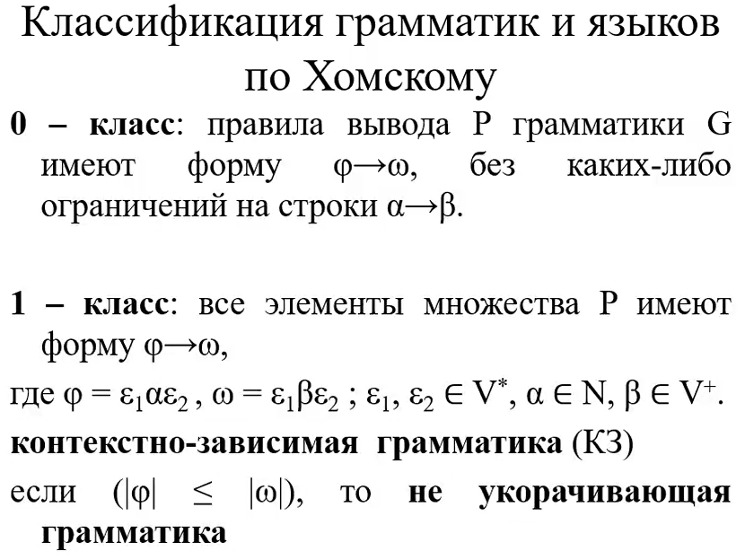 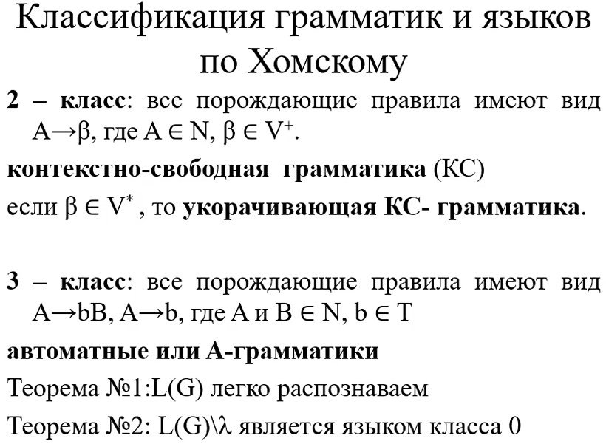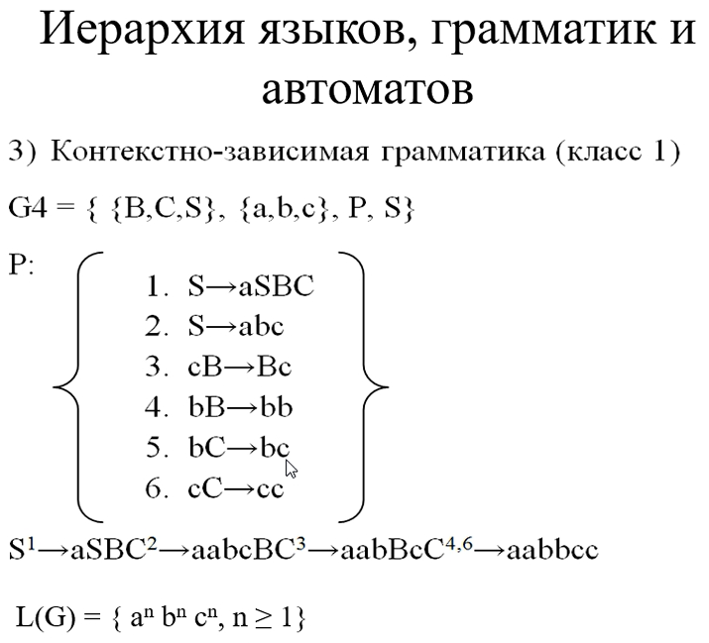 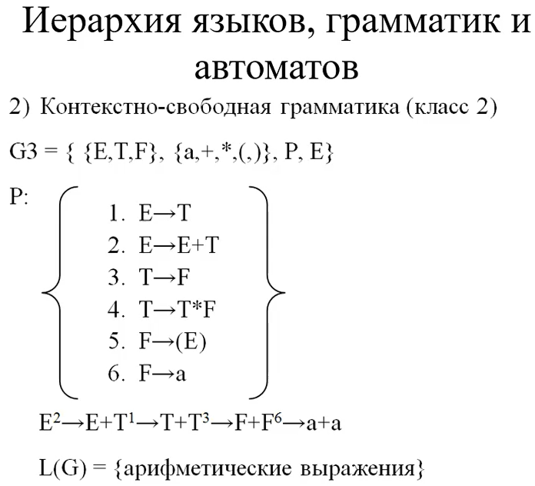 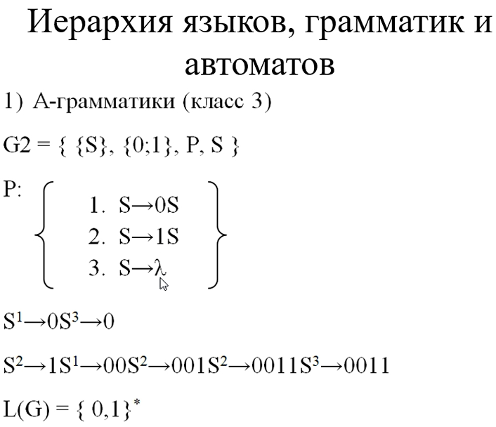 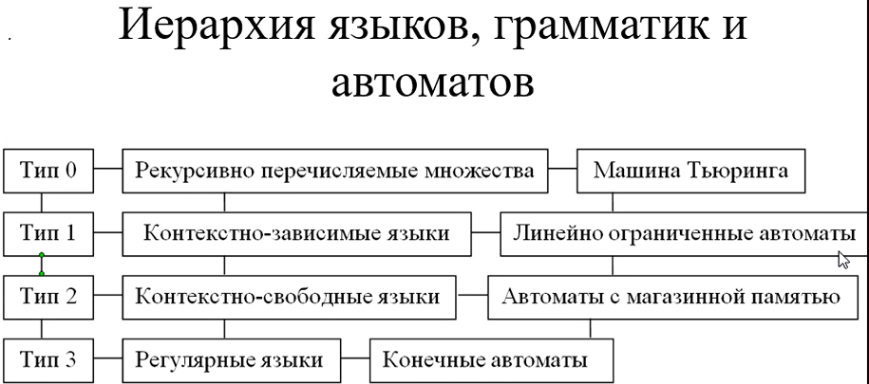

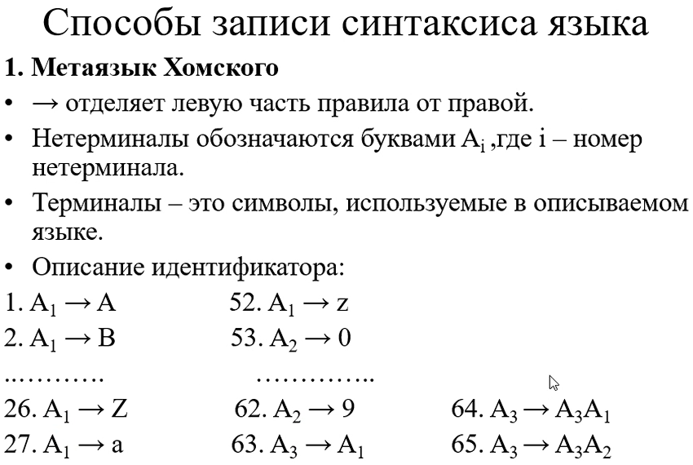 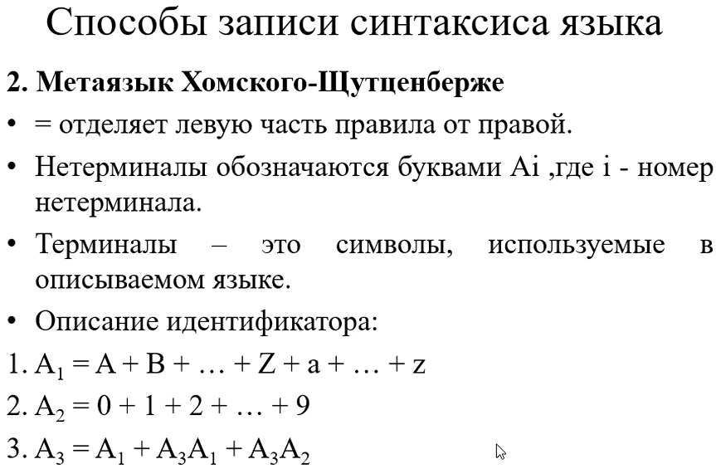 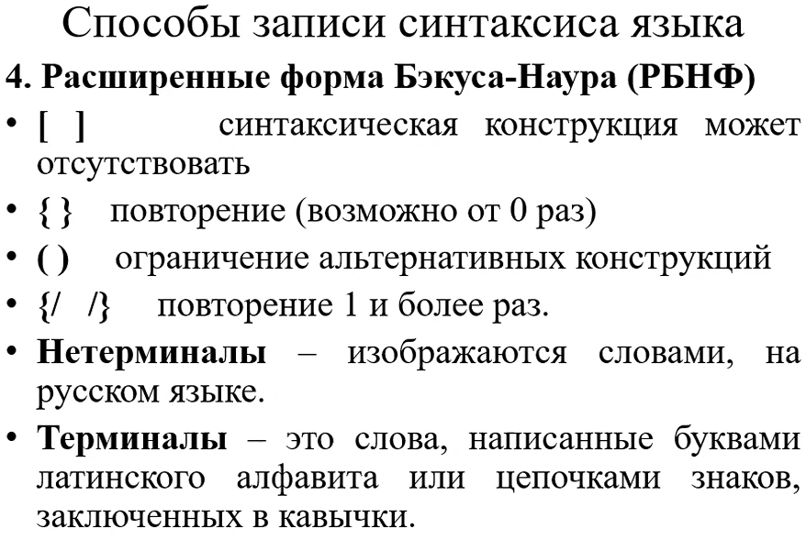 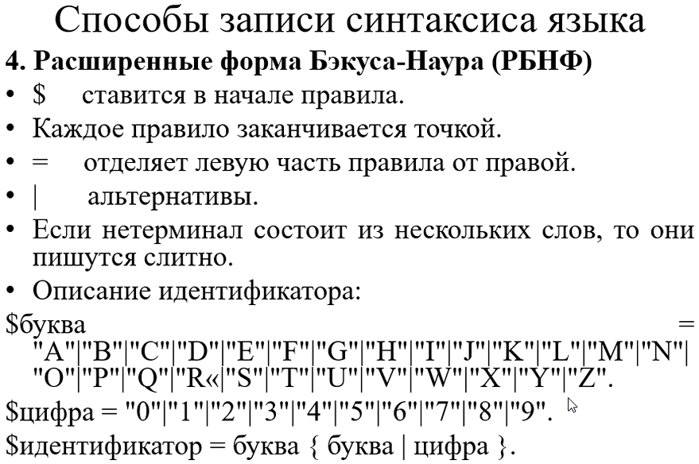

(В 3 лабе будет)